Příloha č. 1: Základní podmínky VČC v obci Černolice
Základní podmínky
- Obec Černolice je mimo jiné vlastníkem stavebního pozemků p.č. 17 a pozemku p.č. 56/1.
- Na části těchto pozemků o výměře cca 360 m² chce obec Černolice umožnit výstavbu kulturního centra s restauračním zařízením.
- V územním plánu je v parku (pč. 56/1) schválena výstavba kulturního centra (možný restaurační provoz).
- Elektřina a voda je na pozemku, kanalizace cca 4 m od hrany pozemku v ulici Hlavní.
Podmínky stavby
- Stavba musí odpovídat regulacím daným územním plánem obce Černolice pro dané území a navíc splňovat tato kritéria:
  - Min. podíl nezpevněných ploch 40 %,
  - Max. procento zastavění 30 %,
  - 1 nadzemní podlaží,
  - Max. výška hřebene 6,5 m,
  - Sedlová nebo valbová střecha se sklonem minimálně 25 %,
  - Ze severní strany dřevěná fasáda,
  - Vnitřní členění budovy: společenský prostor (restaurace) o rozměru minimálně 40 m², kuchyně alespoň pro studená jídla, WC pro muže a ženy (jedno z nich i pro invalidy).
Podmínky provozu
- V rámci občerstvení nabízet alespoň chlazené a teplé alkoholické a nealkoholické nápoje a základní sortiment studené kuchyně.
Orientační umístění plánované stavby (modrý obdélník): umístění je jen orientační.
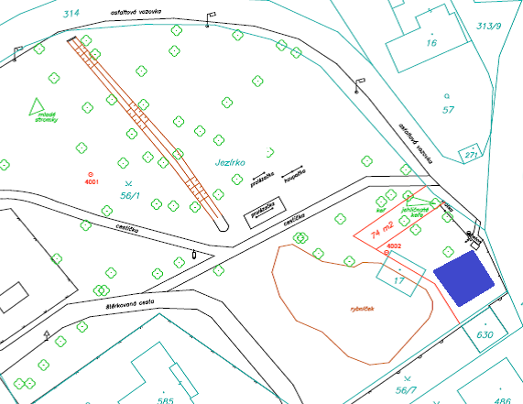
V Černolicích dne 4.5.2016: Jiří Michal

